勞退、退撫等政府四大基金資金運用成效之研析
一、政府四大基金資金規模達11兆餘元，惟部分基金近5年資金運用收益實際數與預算數差異頗鉅，允宜強化對國際金融情勢變化預測之準確性，以提升投資績效並達資源有效配置
政府四大基金主管機關透過訂定投資政策、擬定資產配置與年度運用計畫(以下簡稱資金運用計畫)，據以辦理投資相關事宜，政府四大基金109年度資金運用收益預算均編列為賸餘(淨利)，分別為勞保基金253.55億元、舊制勞退基金311.63億元、新制勞退基金1,041.21億元、退撫基金209.84億元及郵政資金976.08億元。經查：
(一)近年來政府四大基金資金規模逐年攀升，108年度整體規模達11兆餘元
政府四大基金資金規模逐年攀升，自104年底至108年底，整體資金規模已由9兆9,882億餘元，增加至11兆7,832億餘元(漲幅19.41%)，其中郵政資金108年底已達7兆餘元，為四大基金中最具規模者，約占整體資金之6成(詳附圖3-1-1)
附圖3-1-1：政府四大基金104-108年度運用資金規模統計圖
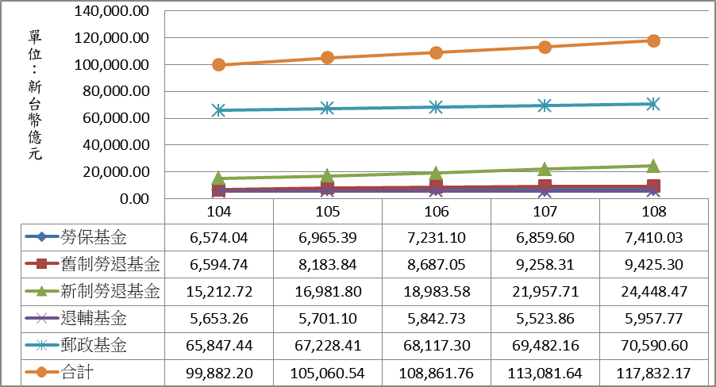
※註：1.資料來源，各基金主管機關提供。表列資料以年底數為基準。

(二)預算之編製及執行應以財務管理為基礎，惟部分基金近5年資金運用之實際執行數與預算數差異頗鉅
1.依據預算法第1條第3項規定：「預算之編製及執行應以財務管理為基礎，並遵守總體經濟均衡之原則。」另同法第87條第1項規定：「各編製營業基金預算之機關，應依其業務情形及第76條之規定編造分期實施計畫及收支估計表，其配合業務增減需要隨同調整之收支，併入決算辦理。」同法第89條規定：「附屬單位預算中，營業基金以外其他特種基金預算應編入總預算者，為由庫撥補額或應繳庫額，但其作業賸餘或公積撥充基金額，不在此限，其預算之編製、審議及執行，除信託基金依其所定條件外，凡為餘絀及成本計算者，準用營業基金之規定。」
2.依據中央政府附屬單位預算執行要點第24點規定：「基金預算執行基本原則：（一）基金應加強財務控管，在可用財源範圍內推動各項業務計畫，…。」故作業基金雖得依預算法第89條準用第87條規定，將計畫經費執行超支部分併決算辦理，惟仍應本量入為出原則規劃與執行年度預算，避免濫用預算執行彈性以規避監督。
3.政府四大基金預算編列主體均不相同，勞保基金為作業基金、勞退基金與退撫基金為信託基金、郵政資金則為營業基金；各基金主管機關透過訂定投資政策、擬定資產配置與年度運用計畫，據以辦理投資執行、委託經營、風險管理、稽查考核等各項業務及相關法令修訂等；近年政府四大基金之資金運用之預算執行情形詳附表3-1-1。
4.除郵政資金外，勞保基金等其他基金資金運用收益之實際執行數與預算編列數差異頗鉅，如舊制勞退基金107年度預算執行率-59.90%，108年度預算執行率達376.96%，差異甚多。
附表3-1-1：政府四大基金104-108年度資金運用收益預算編列及執行情形統計表 單位：新臺幣億元；%
年度 | 勞保基金 |  |  | 勞退基金
年度 |  |  |  | 舊制 |  |  | 新制
年度 | 預算數 | 決算數 | 執行率 | 預算數 | 決算數 | 執行率 | 預算數 | 決算數 | 執行率
104 | 186.40 | -35.02 | -18.79 | 226.97 | -34.68 | -15.28 | 574.49 | -8.4 | -1.46
105 | 263.66 | 270.03 | 102.42 | 227.32 | 295.01 | 129.78 | 689.44 | 520.77 | 75.54
106 | 286.78 | 532.53 | 185.69 | 279.88 | 601.66 | 214.97 | 756.31 | 1,413.35 | 186.87
107 | 300.48 | -156.53 | -52.09 | 294.17 | -176.21 | -59.90 | 821.99 | -416.61 | -50.68
108 | 285.40 | 898.10 | 314.68 | 303.42 | 1,143.76 | 376.96 | 922.67 | 2,677.93 | 290.24
年度 | 退撫基金 |  |  | 郵政資金
年度 | 預算數 | 決算數 | 執行率 | 預算數 | 決算數 | 執行率
104 | 230.08 | -89.11 | -38.73 | 1,038.69 | 1057.11 | 101.77
105 | 233.08 | 223.93 | 96.07 | 1,065.07 | 969.8 | 91.06
106 | 208.08 | 371.81 | 178.69 | 992.44 | 979.87 | 98.73
107 | 208.09 | -56.87 | -27.33 | 961.3 | 942.45 | 98.04
108 | 215.33 | 584.66 | 271.52 | 953.65 | 963.41 | 101.02
※註：1.資料來源，各基金主管機關提供。
2.預算執行率=決算數/預算數。
3.由於各基金預決算編列基礎不一，為方便比較，以基金整體資金運用賸餘列計。
(三)基金因資金運用收益預算之編列係屬中長期之預測，惟金融市場瞬息萬變，預算規劃難與實際運用情形相同
由於勞保基金財務狀況廣受各界矚目，本研究僅以該基金近3年度預算執行情形進行分析(詳附表3-1-2、3-1-3)：
1.近3年度資產實際配置比重均落於與原資產配置計畫之合理區間。
2.預算執行率分別為185.69%、-52.09%及314.68%。
3.資金運用計畫內區分有國內存款、國內債券等7項投資細項， 其中以國內權益證券、國外權益證券及國外另類投資預決算投資報酬率差異較大。
詢據勞動資金運用局資金投資預算執行情形略以，勞動基金資產配置計畫係屬中長期之配置計畫，其中有關各資產類別之預期報酬率係依其實際運用投資情形，參考市場具代表性、長期歷史資料，並廣為市場熟知之金融商品或指數，以長期歷史資料計算，屬於中長期之預測，並據此編列每一年度預算，且金融市場瞬息萬變，尚無法決定市場走勢，預算規劃難與實際運用情形相同。
惟誠如前述，預決算投資報酬率差異較大之原因，主要在於國內權益證券、國外權益證券及國外另類投資等項目，顯示對國際金融市場波動之預測失準，恐使投資決策依循失當，致資金無法做最有效配置，允宜強化對國際金融情勢預測準確性，以提升投資績效並達資產有效配置。
附表3-1-2：勞保基金106-108年度資產配置執行情形統計表
單位：%

運用項目 | 106年度 |  |  | 107年度 |  |  | 108年度
運用項目 | 資產配置計畫 | 實際配置比重 | 允許變動區間 | 資產配置計畫 | 實際配置比重 | 允許變動區間 | 資產配置計畫 | 實際配置比重 | 允許變動區間
銀行存款 | 9 | 12.85 | 8 ~ 23 | 10 | 9.62 | 5 ~ 25 | 9 | 9.22 | 5 ~ 25
國內債務證券 | 12 | 12.04 | 11 ~21 | 12 | 12.91 | 10 ~21 | 10 | 11.1 | 9 ~20
國內權益證券 | 23 | 21.82 | 16 ~35 | 23 | 24.2 | 15 ~35 | 23 | 22.58 | 15 ~35
國內另類投資 | 6 | 4.63 | 0 ~10 | 5 | 4.91 | 0 ~10 | 5 | 4.64 | 0 ~10
國外債務證券 | 16 | 16.87 | 13 ~23 | 16 | 16.8 | 13 ~24 | 18 | 19.71 | 13 ~24
國外權益證券 | 23 | 22.08 | 14 ~27 | 23 | 21.16 | 13 ~27 | 24 | 21.68 | 13 ~27
國外另類投資 | 11 | 9.71 | 3 ~11 | 11 | 10.4 | 3 ~13 | 11 | 11.07 | 3 ~13
合計 | 100 | 100 |  | 100 | 100 |  | 100 | 100
※註：1.資料來源，勞動基金運用局提供。
附表3-1-3：勞保基金106-108年度資金運用收益率明細表
單位：%
運用項目 | 106年度 |  | 107年度 |  | 108年度
運用項目 | 預算數 | 決算數 | 預算數 | 決算數 | 預算數 | 決算數
銀行存款 | 0.64 | 0.74 | 0.65 | 0.71 | 0.70 | 0.74
國內債務證券 | 1.68 | 1.89 | 1.78 | 1.94 | 1.78 | 2.25
國內權益證券 | 5.72 | 16.24 | 5.78 | -2.34 | 5.55 | 24.82
國內另類投資 | 2.00 | 2.13 | 2.20 | 2.13 | 2.28 | 2.15
國外債務證券 | 3.01 | 2.93 | 2.50 | -1.30 | 2.57 | 4.18
國外權益證券 | 5.89 | 17.78 | 5.97 | -6.96 | 5.95 | 23.96
國外另類投資 | 6.58 | 5.06 | 6.18 | -3.99 | 6.28 | 17.47
合計 | 4.23 | 7.87 | 4.22 | -2.22 | 4.20 | 13.30
※註：1.資料來源，勞動基金運用局提供。
綜上，依據預算法第1條第3項規定，預算之編製及執行應以財務管理為基礎，鑒於政府資金規模逐年攀升，108年底高達11兆7,832億餘元，惟勞保基金、勞退基金及退撫基金近年資金運用收益之決算數與預算數差異不小，允宜強化對國際金融情勢預測準確性，以提升投資績效並達資產有效配置。

各基金資金運用計畫名稱不同，如退撫基金稱為運用方針及計畫，為統一起見，本研究統一稱資金運用計畫。

